Wydawnictwo Dwie Siostry – zapowiedź wydawnicza
Premiera: 8 listopada 2023

„Louisiana. Powrót do domu“
tekst: Kate DiCamillo
tłumaczenie: Maria Jaszczurowska
projekt okładki: Ewa Stiasny
seria: „Seria z Poczwarką”
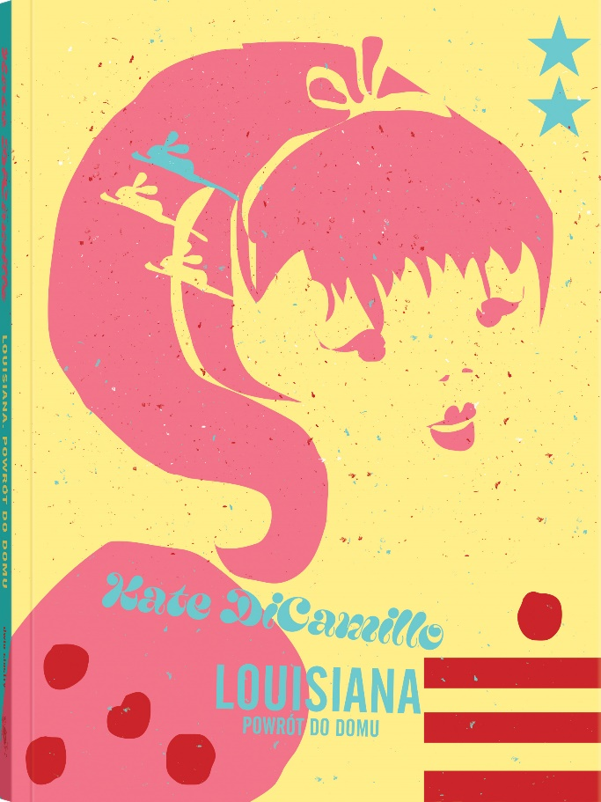
Przedział wiekowy: 10+
ISBN: 978-83-8150-373-0
Format: 14 x 19 cm
Oprawa: miękka ze skrzydełkami
Objętość: 176 str.
Termin wydania: 8 listopada 2023
Cena: 44,90 zł (w tym 5% VAT)

Lubicie Lunę Lovegood? Pokochacie Louisianę Elefante! Druga część cyklu o przygodach trzech przyjaciółek z niewielkiego amerykańskiego miasteczka. Obdarzona pięknym głosem i bujną wyobraźnią Louisiana powraca, aby opowiedzieć swoją historię – równie niezwykłą jak ona sama.

Wszystko zaczęło się od mojego pradziadka, który był magikiem. Dawno, dawno temu ściągnął na siebie okrutną klątwę.
Na razie nie musicie znać szczegółów. Wystarczy, żebyście wiedzieli, że klątwa istnieje i jest przekazywana z pokolenia na pokolenie. I jak już wspominałam, jest okrutna.
A teraz dopadła również mnie.

Dwunastoletnia Louisiana nieszczególnie się dziwi, kiedy babcia budzi ją w środku nocy i oświadcza, że muszą natychmiast opuścić dom. Babcia miewała już różne szalone pomysły, a mieszkanie z nią nigdy nie było nudne i przewidywalne. Ale tym razem chodzi o coś więcej. Tym razem mają wyjechać i nigdy nie wrócić. Louisianie wcale się to nie podoba. Co z jej przyjaciółkami – Raymie i Beverly? Co z kotem Archiem?

Kiedy jednak lądują na poboczu gdzieś na końcu świata, a babcia traci siły i potrzebuje pomocy, to Louisiana musi wziąć sprawy (i kierownicę) w swoje ręce. Wkrótce zmierzy się także z własną przeszłością, zupełnie inną, niż dotąd sądziła. Szalona podróż w nieznane staje się dla niej początkiem drogi do poznania siebie.

„Louisiana. Powrót do domu” to pełna emocji i humoru opowieść o poszukiwaniu własnej tożsamości. Ukazała się w siedmiu językach, a magazyn „Wall Street Journal” ogłosił ją książką roku 2018 w kategorii literatury dla dzieci.

Polecamy także pierwszą część cyklu – „Raymie. Weź mnie za rękę”. Niebawem ukaże się część trzecia – „Beverly. Tu i teraz”.

Kate DiCamillo (ur. 1964) – bestsellerowa amerykańska autorka literatury dla dzieci i młodzieży. Jej książki cieszą się ogromną popularnością czytelników – sprzedały się w 37 milionach egzemplarzy i zostały przełożone na kilkanaście języków. W Polsce ukazały się m.in. „Dzięki tobie Winn-Dixie”, „Dzielny Despero” i zekranizowany w 2022 roku „Tygrys się budzi”. Za swoją twórczość pisarka otrzymała wiele nagród, w tym prestiżowy Medal Newbery’ego. Była też ambasadorką literatury młodzieżowej z inicjatywy Biblioteki Kongresu.

Maria Jaszczurowska – tłumaczka literatury anglojęzycznej. Tłumaczy książki dla dzieci i młodzieży, powieści dla dorosłych oraz literaturę faktu – w tym publikacje popularnonaukowe. Pasjonuje się końmi i jeździectwem.

Ewa Stiasny (ur. 1967) – absolwentka Akademii Sztuk Pięknych w Warszawie, dyplomowana konserwatorka starych druków i grafiki. Graficzka, ilustratorka i wydawczyni, współzałożycielka Wydawnictwa Dwie Siostry. Jej ilustracje wyróżniają się wyrazistym stylem pełnym spontaniczności i dowcipnej nonszalancji. Opracowała graficznie m.in. opowiadania Toona Tellegena i Zdenka Svěráka, jest także autorką projektu graficznego książki „Admirałowie wyobraźni”.

